产品说明书
一、产品的展示

顶部雾化口*3pcs
出雾量：30~45ml/h*3

Typec输入接口
功率：5v1a

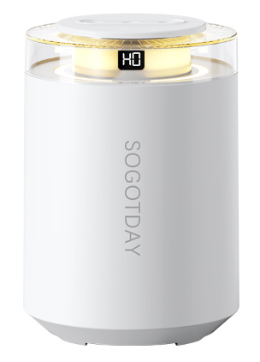
水箱容积3.5L
建议添加水量2.5L即可
氛围灯
由背部功能键控制
长按电源键启动灯光（暖灯）
启动灯光后，双击切换渐变彩灯
功能键
数显屏
H0为关机
H1三喷雾持续模式
H2三喷雾间歇模式
H3为左右持续喷雾，中心喷雾暂停
H4为从左向右后再从右向左轮换喷雾

注1
滤芯尺寸：90*7.5mm

注2
使用前，先浸泡滤芯5~10分钟直至完全湿润后在使用，否则喷雾将会异常
使用时，添加水位不要加满，避免溢出

注3
不要使用精油或其他溶剂，避免堵塞喷头

注4
加湿器每12小时会自动暂停一次，重新开机即可
2.场景示范
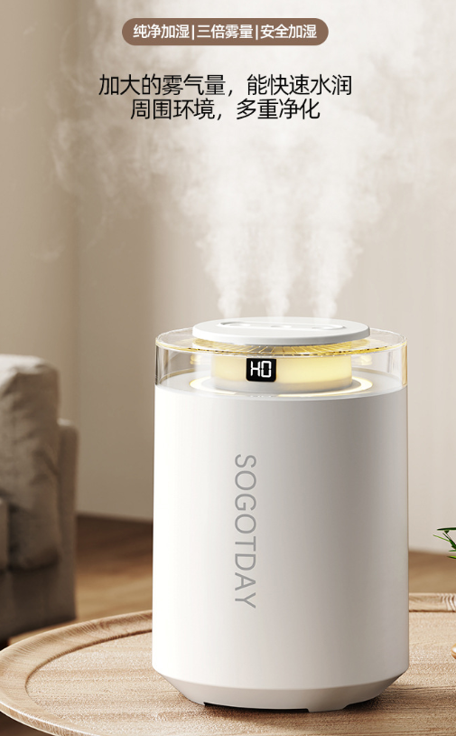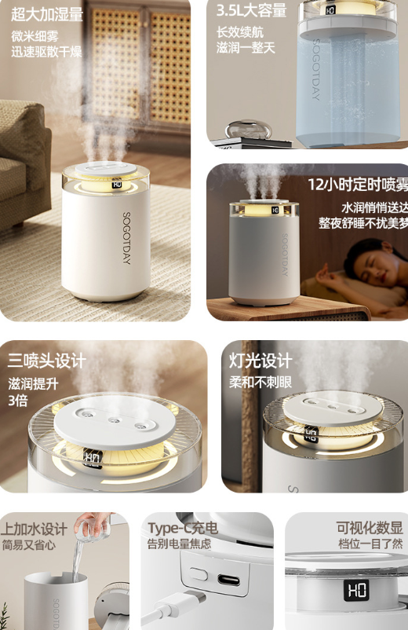
- 包装清单
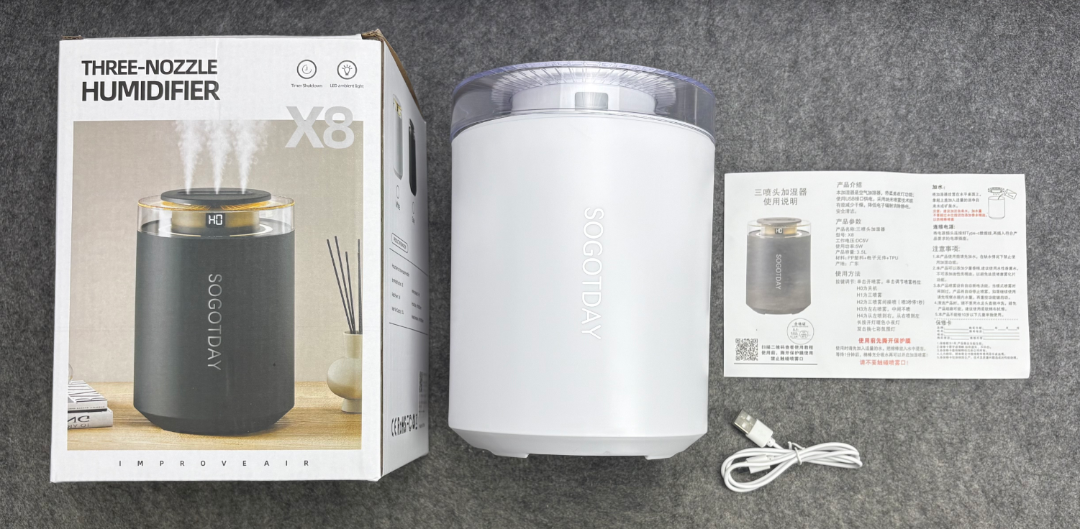
- 使用的说明
1.连接示范
产品使用说明：https://v.douyin.com/f1UCr0jWenI/
- 产品的参数
